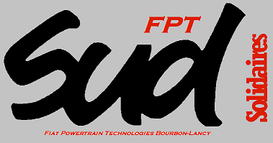
Loi Travail : un projet ni amendable, ni négociable, qui doit être retiré !
Solidaires affirme son opposition totale au projet de « loi travail ». Appliqué, il marquerait un recul sans précédent des droits individuels et collectifs des salarié-es.
Accepter le projet de loi concocté par le gouvernement pour satisfaire le patronat, ce serait :
- accepter la liquidation des 35 heures,
- accepter de travailler jusqu’à 12 heures par jour,
- accepter que les patrons licencient quand ils veulent et comme ils veulent,
- accepter des heures supplémentaires majorées de 10% (au lieu de 25%),
- accepter des heures supplémentaires payées au bout de trois ans,
- accepter que les apprentis mineurs travaillent 10 heures par jour et 40 heures par semaine,
- accepter que des référendums imposés par le chantage, puissent défaire les droits collectifs,
Non, il n’y a rien à sauver, rien à négocier dans la loi Travail : retrait total !
C’est une attaque sans précédent contre les salarié-es, qui accélèrerait la flexibilité et la précarité. C’est cette même politique qui est à l’œuvre avec la contre-réforme PPCR dans la Fonction publique.
La colère monte, la mobilisation s’accélère ; après les pétitions, c’est le moment de l’action.

SUD SOLIDAIRES FPT lance un appel à la grève et à participer aux manifestations du 9 Mars.

-Chalon sur Saône : 11h devant la maison des syndicats
-Macon : 13H square de la paix
-Moulins : 17h devant la préfecture

